Klasifikace dokumentu |  | BL - Restricted for internal use | TC ID / Revize |  | 00144433/E
Statut dokumentu |  | Document Released | Číslo dokumentu |  | N/A
WBS kód |  | 5.1 – RP2 – X-ray sources driven by rep-rate ultra-short laser pulses,  5.3 – RP4 – Applications in molecular, biomedical, and material sciences,  5.4 – RP5 – Laser plasma and high-energy-density physics,  5.6 – BIS, 3.0 – Lasers, 8.0 – Installation
PBS kód |  | E.E1.FURN, E.E2.FURN, E.E3.FURN, E.E6.6.1.1, E.E6.6.2.1, E.E6.6.15.1, E.E6.6.16.1, E.E6.6.17.1, MGNT.INST.9, RA1.L1.CSS.ACC.FURN, RA1.L2.L2_1.CSS.ACC.FURN, RA1.L3.HAPL.CSS.LSAS.8, RA1.L4.CSS.17
Projektové rozdělení dokumentace |  | Engineering & Scientific documents (E&S)
Typ Dokumentu |  | Specification (SP)
[RSD kategorie zařízení typu A]

Metal furniture for experimental halls
Kovový nábytek
TP16_104
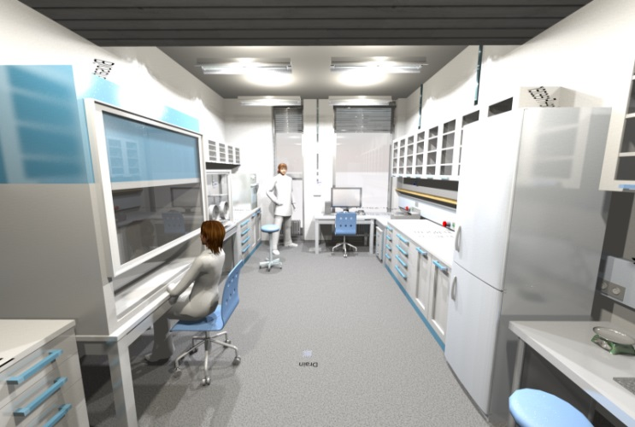

Klíčová slova
N/A

 | Pracovní pozice |  |  | Jméno, Příjmení
Odpovědná osoba | Manager Installation of Technology |  |  | Ladislav Půst
Připravil | Technology Installation Engineer  Procurement Specialist |  |  | Vladimír Švarc  Václav Mráz

Revize dokumentu
Jméno, Příjmení (revidujícícho) | Pracovní pozice | Datum | Podpis
Adam Wolf | Engineer BIS | NOTICE (RSD product category A)
Alice Hamalová | Clean room specialist | NOTICE (RSD product category A)
Andriy Velyhan | Junior Researcher ELIMAIA | NOTICE (RSD product category A)
Haris Zulic | Engineer Optical Junior | NOTICE (RSD product category A)
Jakub Janďourek | Coordinator of Infrastructure Technologies | NOTICE (RSD product category A)
Kamil Kropielnicki | Junior Engineer | NOTICE (RSD product category A)
Ladislav Půst | Manager installation of technology | NOTICE (RSD product category A)
Luboš Nims | Head of Electrical engineering | NOTICE (RSD product category A)
Lukáš Přibyl | LUX team leader | NOTICE (RSD product category A)
Marek Bizdra | EHS Specialist | NOTICE (RSD product category A)
Martin Laub | Group Leader of Mechanics | NOTICE (RSD product category A)
Martin Přeček | Postdoctoral Researcher, RP4 | NOTICE (RSD product category A)
Michal Šmíd | Junior Researcher of the 92 department | NOTICE (RSD product category A)
Pavel Bakule | Deputy RP1 Leader | NOTICE (RSD product category A)
Pavel Korouš | Chief Engineer | NOTICE (RSD product category A)
Piotr Lutoslawski | Junior engineer | NOTICE (RSD product category A)
Roman Kuřátko | Facility Manager | NOTICE (RSD product category A)
Tomáš Laštovička | Group leader BIS and C&C | NOTICE (RSD product category A)
Václav Šobr | Junior Researcher | NOTICE (RSD product category A)
Veronika Olšovcová | Safety Coordinator | NOTICE (RSD product category A)
Viktor Fedosov | SE & Planning group leader;  Quality Manager | NOTICE (RSD product category A)

RSS TC ID/revize | Datum vytvoření RSS | Datum posledních úprav RSS | Systems Engineer
011711/A.001 | 28.02.2017 16:04 | 28.02.2017 16:06 | Aleksei Kuzmenko
011711/A.002 | 09.03.2017 18:07 | 09.03.2017 18:08 | Aleksei Kuzmenko
011711/A.003 | 30.03.2017 21:19 | 30.03.2017 21:21 | Aleksei Kuzmenko
011711/A.004 | 06.04.2017 16:27 | 06.04.2017 16:30 | Aleksei Kuzmenko
011711/A.005 | 12.06.2017 11:56 | 12.06.2017 11:58 | Aleksei Kuzmenko


Schválení dokumentu
Jméno, Příjmení (schvalujícího) | Pracovní pozice | Datum | Podpis
Bedřich Rus | Scientific Coordinator of Laser Technology (RP1)
Georg Korn | Science and Technology Manager, Scientific coordinator of RP2-6
Ladislav Půst | Manager Installation of Technology

Historie revizí / Change Log
Č. změny | Změny provedl | Datum | Popis změny, Stránky, Kapitoly | TC rev.
1 | A.Kuzmenko | 28.02.2017 | Vytvoření první verze RSD (RSD draft) | A
2 | A.Kuzmenko | 09.03.2017 | RSD aktualizace, verze pro interní revizi (1st) | B
3 | A.Kuzmenko | 30.03.2017 | RSD aktualizace, verze pro interní revizi (2nd) | C
4 | A.Kuzmenko | 06.04.2017 | Aktualizace dokumentu | D
5 | A.Kuzmenko | 12.06.2017 | Aktualizace dokumentu, finální revize | E

Obsah

1. Úvod 5
1.1. Účel dokumentu 5
1.2. Předmět dokumentu 5
1.3. Pojmy, Definice a Použité zkratky 5
1.4. Referenční dokumenty 6
1.5. Odkazy na normy nebo technické dokumenty 6
2. Základní obecné požadavky a informace 6
3. Laboratoř LB.1.03 8
4. Experimentální hala E1 9
4.1. Montážní stoly 9
4.2. Dílenské stoly 10
4.3. Skříňky a samostatné kontejnery 13
4.4. Příslušenství ke stolům a skříním 16
4.5. Vozíky 18
5. Laboratoř LB.02.13 19
6. Laboratoř LB.02.14 21
7. Laboratoř LB.1.04 23
8. Laboratoř LB.2.38 24
9. Experimentální Hala E2 26
10. Experimentální Hala E3 30
11. Laserové Haly L1, L2, L3, L4 a L4c 32
12. TIIT kóje – Hala E2, Hala L2 41
13. Požadavky na dopravu a instalaci zařízení 44
13.1. Obecné požadavky 44
14. Požadavky na bezpečnost zařízení 45
15. Požadavky na jakost dodávaného zařízení 46
15.1. Obecné požadavky na jakost dodávaného zařízení 46

Úvod

Účel dokumentu

Tento dokument představuje technickou specifikaci (dále jen RSD; Requirements Specification Document) obsahující technické požadavky a omezující podmínky na kovový nábytek v rámci projektu ELI Beamlines, především pro experimentální haly. Toto může vést k identifikaci rozhraní zařízení (produktu) s výzkumnými technologiemi stejně jako zařízením budovy ELI Beamlines. Tato technická specifikace (RSD) také plní roli nadřazeného dokumentu pro dokumentaci technických požadavků, které je třeba řešit na nižší úrovni konstrukčního návrhu (designu).

Předmět dokumentu

Požadované zařízení/produkt Kovový nábytek [PBS: MGNT.INST.9, E.E1.FURN, E.E2.FURN, E.E3.FURN, E.E6.6.1.1, E.E6.6.2.1, E.E6.6.15.1, E.E6.6.16.1, E.E6.6.17.1, RA1.L4.CSS.17, RA1.L1.CSS.ACC.FURN, RA1.L2.L2_1.CSS.ACC.FURN, RA1.L3.HAPL.CSS.LSAS.8] je specifikováno v následném textu tohoto RSD. RSD obsahuje následující požadavky na požadované zařízení (produkt): funkční, výkonové, požadavky limitující konstrukční návrh, požadavky na dopravu a instalaci, požadavky na bezpečnost a na jakost dodávaného zařízení (produktu). Jedná se o zařízení kategorie typu A.
Kategorie zařízení (produktu) typu A představuje katalogové zařízení (produkt) bez nutnosti modifikací a bez nutnosti realizovat program ověřování (přezkoumání návrhu, vizuální kontrola, zkoušky) pro Zadavatele dle aktuálních specifikací aplikací v rámci projektu ELI Beamlines.
Všechny aktivity ověřování realizované Dodavatelem musí být provedeny v souladu s Dodavatelovým plánem výstupní kontroly (výstupní vizuální kontrolou a výstupními zkouškami). Interní postup přejímky zařízení (produktu) kategorie typu A musí být stanoven a aplikován před uvedením zařízení do provozu (fáze provozu).

Pojmy, Definice a Použité zkratky

Pro účely tohoto dokumentu jsou použity následující pojmy, zkratky a definice:

Zkratka | Pojem, definice
CA | Contracting Authority (Zadavatel)
CGF | Compact General purpose Flame retardant  (vysokotlaký laminát se zvýšenou požární odolností)
ČP | Čisté prostory
ELI | Extreme Light Infrastructure
ESD | ElectroStatic Discharge (elektrostatický výboj)
ISO 7 | Označení třídy čistoty podle ČSN EN ISO 14644
LB | Laboratorní budova
RSD | Requirement Specification Document (technická specifikace)
š x hl x v | šířka x hloubka x výška
TIIT | Technology Installation and Integration Team

Referenční dokumenty

Referenční číslo | Název dokumentu
RD-01 | 00144905-A_ES_PT_Priloha-Predavaci_Protokol_TP16_104.docx

Odkazy na normy nebo technické dokumenty

V případě, že tento dokument obsahuje odkazy na normy nebo technické dokumenty Zadavatel umožňuje nabídnout také jiné rovnocenné řešení. Nabízí-li Dodavatel jiné rovnocenné řešení, Zadavatel neodmítne jeho nabídku, pokud Dodavatel v nabídce vhodným prostředkem prokáže, že nabízené dodávky, služby nebo stavební práce splňují rovnocenným způsobem požadavky vymezené technickými podmínkami s využitím odkazu na normy nebo technické dokumenty.

Základní obecné požadavky a informace

U parametru rozměru se v následujících popisech někde vyskytuje značka vlnovky ~, označující přibližnost rozměru. V případě pořizovaných položek se jedná o volnost v přesné hodnotě parametru daného rozměru nejvýše +-10 % rozměru a zároveň nejvýše 50 mm rozměru. Například v případě rozměru závěsné skříňky je požadována výška přibližně ~750 mm, což znamená, že skříňka může mít výšku v rozsahu 700 – 800 mm.

Veškeré uvedené obrázky položek v tomto RSD mají čistě ilustrativní charakter.

REQ-020014/A
Všechny výrobky musí odpovídat požadavkům následujících norem:
- ČSN EN 14727 - Laboratorní nábytek - Úložný nábytek pro laboratoře - Požadavky a metody zkoušení;
- ČSN EN 13150 - Pracovní stoly pro laboratoře - Rozměry, bezpečnostní požadavky a zkušební metody;
- ČSN 91 0100 - Nábytek - Bezpečnostní požadavky;
- ČSN EN 438 - Vysokotlaké dekorativní lamináty (HPL).

REQ-020586/A
Pokud je ve specifikaci zmíněn vysokotlaký laminát, musí se jednat o kompaktní vysokotlaký laminát (HPL), , odolný vůči mechanickým a chemickým vlivům s vysokou odolností prostorové vlhkost (mokré zóny), komapatibilní s čistými prostory třídy čistoty ISO 7 dle normy ČSN EN ISO 14644.
REQ-020587/A
Pokud je v požadavku zmíněna nerezová ocel, musí se jednat o austenitickou nerezovou ocel AISI 304 nebo AISI 316 hlazenou, vhodnou pro potravinářské a chemické účely.
REQ-020588/A
Pokud není v jednotlivých požadavcích uvedeno jinak, musejí být všechny díly vyrobeny z plného neperforovaného materiálu.
REQ-020589/A
Všechny výrobky musejí splňovat podmínky použití v čistých prostorech třídy čistoty ISO 7 podle ČSN EN ISO 14644.
REQ-020590/A
Všechny výrobky/jejích komponenty musí odpovídat následujícím požadavkům:
- Povrch výrobků musí být odolný, umožňující snadné čištění za účelem udržení vysokého stupně bezprašnosti čistého prostoru haly (třída čistoty ISO 7 podle ČSN EN ISO 14644).
- Povrch musí být hladký, snadno omyvatelný bez nebezpečí poškození úklidových pomůcek či materiálu.
- Povrch musí být omyvatelný demineralizovanou vodou, 100% ethanolem a isopropyl alkoholem, běžnými detergenty a 5% kyselinou octovou a odolný vůči dalším čistícím metodám – ultrasonickému číštění a vysokotlakému čístění suchým vzduchem.
- Materiál nesmí do prostoru uvolňovat částice, musí být tzv. bezúletový.
- Hrany musejí být zaobleny.
REQ-020591/A
Všechny komponenty musejí být dodány v minimálně dvou oddělených vrstevách ochranného obalu zabraňujícímu poškození a znečištění. Před zabalením musejí být odmaštěné, vyčištěné od viditelných nečistot a prachu a suché.
REQ-020592/A
Pokud je zboží dodáváno s kolečky, je nutno, aby byla plastová, měla světlou barvu, nešpinila podlahu (neuvolňovala částice) a byla kompatibilní s ČP třídy čistoty ISO 7 podle ČSN EN ISO 14644.

REQ-020593/A
Každý kovový díl musí být opatřen zemnícím prvkem pro pospojování a připojení k zemnicí soustavě na místě určení.
REQ-020015/A
Elektrické zásuvky médiových sloupků musejí disponovat stupněm krytí IP 54 dle normy ČSN EN 60529 - Stupně ochrany krytem (krytí - IP kód).
REQ-020016/A
Pojezdy všech zásuvek musejí být kovové, s aretací proti úplnému vysunutí, umožňující výsuv alespoň do 2/3 celkové délky vnitřního prostoru zásuvky.
REQ-020017/A
Závěsný systém dvířek skříní bude kovový a musí umožňovat úhel otevření alespoň 110° a integrované automatické dovírání.

Laboratoř LB.1.03

REQ-020022/A
Dodavatel musí poskytnout kovovou skříň pro nářadí a optomechaniku s dvoukřídlými dveřmi s policemi, s následujícími parametry a vlastnostmi (viz Obr. 1):
- rozměry (š x hl x v): 950 x 600 x 1950 mm;
- uzamykatelné dvoukřídlé ocelové dveře;
- 4 polohovatelné police, nosnost police alespoň 100 kg;
- nosnost korpusu alespoň 800 kg.

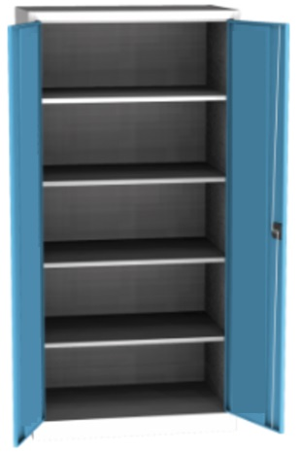
Obrázek 1: Kovová skříň s dvoukřídlými dveřmi s policemi (příklad).

REQ-020023/A
Dodavatel musí poskytnout pojízdný kovový dílenský vozík na nářadí se zásuvkami, s následujícími parametry a vlastnostmi (viz Obr. 2):
- rozměry (š x hl x v): 500 x 700 x 780 mm;
- s možností zasunutí pod dílenský stůl;
- jeden zámek umístěný v horní části korpusu uzamyká všechny zásuvky;
- 5 zásuvek, nosnost zásuvky alespoň 70 kg;
- korpus vozíku vybaven dvěma pevnými kolečky a dvěma otočnými kolečky o průměru min. 80 mm s brzdou, nosnost korpusu alespoň 300 kg;
- horní plocha vozíku s rámečkem a s chemicky odolnou nedegradující gumou pro odložení nástrojů a nářadí.
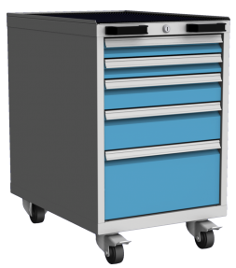
Obrázek 2: Pojízdný kovový dílenský vozík na nářadí se zásuvkami (příklad).

Experimentální hala E1

Montážní stoly

REQ-020024/A
Dodavatel musí poskytnout montážní/přístrojový pracovní stůl, s nástavbovými policemi s následujícími parametry a vlastnostmi (viz Obr. 3):
- pracovní deska –vysokotlaký laminát s chemicky odolným povrchem, tloušťka alespoň 20 mm;
- rozměry (š x hl x v): 1800 x 600 x 850 mm;
- nosnost pracovní desky stolu alespoň 150 kg;
- nosná ocelová konstrukce z uzavřených ocelových profilů, zpřístupňující prostor pro nohy z jedné strany;
- nad celou pracovní deskou police z vysokotlakého laminátu o tloušťce alespoň 20 mm a hloubce ~200 mm, s nastavitelnou výškou mezi 1400 mm a 1600 mm v 50 mm intervalech, police nesena na kovové nástavbě stolu.
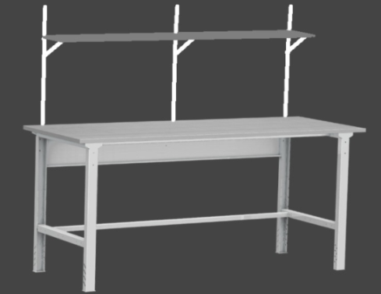
Obrázek 3: Montážní/přístrojový pracovní stůl (příklad).

Dílenské stoly

REQ-020025/A
Dodavatel musí poskytnout dílenský stůl se dvěma zásuvkovými kontejnery, s následujícími parametry a vlastnostmi (viz Obr. 4):
- rozměry (š x hl x v): 2000 x 750 x 850 mm;
- pracovní deska –vysokotlaký laminát, s chemicky odolným povrchem, tloušťka alespoň 20 mm, nosnost alespoň 200 kg;
- pracovní deska stolu umístěna na 2 kusech kovových zásuvkových kontejnerů se 6 zásuvkami, rozměry (š x hl x v): 1000 x 700 x ~810 mm;
- kontejnery vybaveny mechanismem blokace vysunutí více zásuvek najednou; výšky jednotlivých zásuvek v pořadí shora: 60 mm, 90 mm, 90 mm, 120 mm, 120 mm, 180 mm.

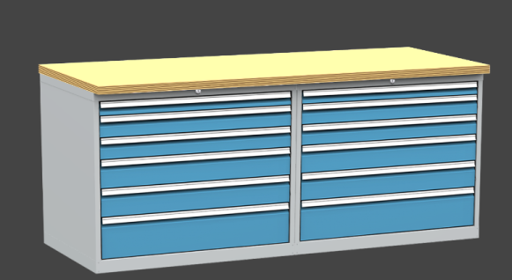
Obrázek 4: Dílenský stůl se dvěma zásuvkovými kontejnery (příklad).

REQ-020144/A
Dodavatel musí poskytnout dílenský stůl s jedním zásuvkovým kontejnerem, s následujícími parametry a vlastnostmi (viz Obr. 5):
- rozměry (š x hl x v): 2000 x 750 x 900-1180 mm;
- pracovní deska –vysokotlaký laminát s chemicky odolným povrchem, tloušťka alespoň 20 mm, nosnost alespoň 200 kg;
- pracovní stůl montovaný; přestavitelné provedení; rozsah nastavení 900 - 1180 mm
- 1 ks zásuvkového kontejneru kontejner podvěsný; formát zás. 270 x 430 mm; 5x zásuvka; teleskopické výsuvy 100%; nosnost
- zásuvky 30 Kg; profilované rukojeťi; (rozměry kontejneru (š x hl x v): 360 x 500 x 600 mm);

REQ-020145/A
Dodavatel musí poskytnout dílenský stůl na 4 nohách, s následujícími parametry a vlastnostmi (viz Obr. 6):

přestavitelné provedení; rozsah nastavení 900 - 1180 m
- rozměry (š x hl x v): 2000 x 750 x 900-1180 mm;
- pracovní deska –vysokotlaký laminát s chemicky odolným povrchem, tloušťka alespoň 20 mm, nosnost alespoň 200 kg;
- pracovní deska stolu umístěna na 4 nohách (2 dvojice noh) propojených zezadu trnoží.
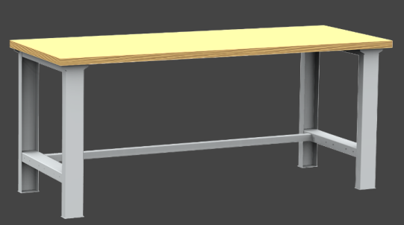
Obrázek 6: Dílenský stůl na 4 nohách (příklad).

REQ-020146/A
Dodavatel musí poskytnout dílenský stůl na 4 nohách s rozvodem stlačeného vzduchu vlevo, s následujícími parametry a vlastnostmi:
- rozměry (š x hl x v): 2000 x 750 x 900-1180mm (přestavitelné provedení nebo pevná výška v tomto rozmezí) ;
- pracovní deska –vysokotlaký laminát s chemicky odolným povrchem, tloušťka alespoň 20 mm, nosnost alespoň 200 kg;
- pracovní deska stolu umístěna na 4 nohách (2 dvojice noh) propojených zezadu trnoží, levá dvojice noh vybavena rozvodem stlačeného vzduchu (viz Obr. 7).

REQ-020147/A
Dodavatel musí poskytnout dílenský stůl na 4 nohách s rozvodem stlačeného vzduchu vpravo, s následujícími parametry a vlastnostmi:
- rozměry (š x hl x v): 2000 x 750 x 900-1180mm (přestavitelné provedení nebo pevná výška v tomto rozmezí );
- pracovní deska –vysokotlaký laminát s chemicky odolným povrchem, tloušťka alespoň 20 mm, nosnost alespoň 200 kg;
- pracovní deska stolu umístěna na 4 nohách (2 dvojice noh) propojených zezadu trnoží, pravá dvojice noh vybavena rozvodem stlačeného vzduchu (viz Obr. 7).
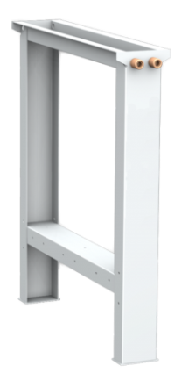
Obrázek 7: Dvojice noh s rozvodem stlačeného vzduchu (příklad).

REQ-020148/A
Dodavatel musí poskytnout dílenský stůl s velkou nosností (ponk), s následujícími parametry a vlastnostmi (viz Obr. 8):
- nosnost 2000 kg;
- rozměry: šířka 1800-2000 mm, hloubka 800-850 mm,
výška 700-750 mm;
- ocelová pracovní deska (bez zvýšených bočních okrajů).

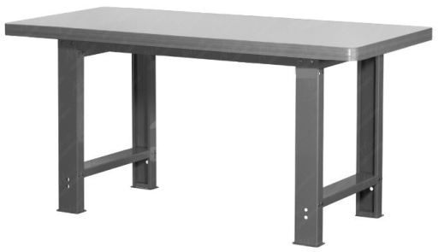
Obrázek 8: Stůl s velkou nosností - ponk (příklad).

Skříňky a samostatné kontejnery

REQ-020026/A
Dodavatel musí poskytnout kovovou závěsnou skříňku, s následujícími parametry a vlastnostmi (viz Obr. 9):
- rozměry (š x hl x v): 1000 x 300 x 600 mm;
- dvoukřídlová dvířka vybavená dvoubodovým zámkem s cylindrickou vložkou;
- vnitřní vybavení: přestavitelná police (1 ks);
- 2 x 2 otvory pro upevnění skříňky na stěnu na zadní stěně skříňky: průměr otvoru 8,5 mm, otvory v geometrii obdélníku o stranách 800 mm x 400 mm, středy otvorů vzdáleny 100 mm od nejbližších hran skříňky.
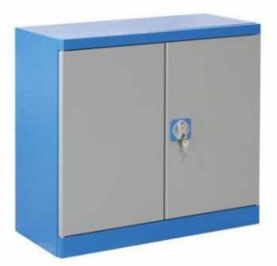
Obrázek 9: Kovová závěsná skříňka (příklad).

REQ-020149/A
Dodavatel musí poskytnout kovový kontejner s 5 zásuvkami, s následujícími parametry a vlastnostmi (viz Obr. 10):
- rozměry (š x hl x v): 1000 x 700 x 810 mm;
- svrchní plocha: holý obarvený plech bez gumové podložky a ohradníku;
- kontejner vybaven mechanismem blokace vysunutí více zásuvek najednou;
- výšky (mm) jednotlivých zásuvek v pořadí shora: 90 mm, 90 mm, 120 mm, 120 mm, 240 mm;
- nosnost zásuvek: alespoň 50 kg.
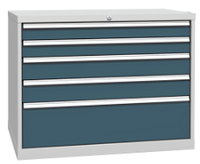
Obrázek 10: Kovový kontejner s 5 zásuvkami (příklad).

REQ-020150/A
Dodavatel musí poskytnout nástavbovou skříňku (základní kontejner) s dvířky, s následujícími parametry a vlastnostmi (viz Obr. 11):
- rozměry (š x hl x v): 500 x 700 x 810 mm;
- uzamykatelné jednokřídlé ocelové dveře;
- počet polic: 2 ks;
- nosnost police: alespoň 50 kg.
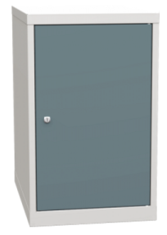
Obrázek 11: Nástavbová skříňka (základní kontejner) s dvířky (příklad).

REQ-020027/A
Dodavatel musí poskytnout kovovou skříň s dvoukřídlými dveřmi se zásuvkami a policemi, s následujícími parametry a vlastnostmi (viz Obr. 12):
- rozměry (š x hl x v): 950 x 600 x 1950 mm;
- uzamykatelné dvoukřídlé ocelové dveře;
- 4 zásuvky umístěné při horní části spodní poloviny skříně, výška jedné zásuvky 90 až 100 mm, nosnost každé zásuvky alespoň
50 kg;
- 2 polohovatelné police, nosnost police alespoň 100 kg.

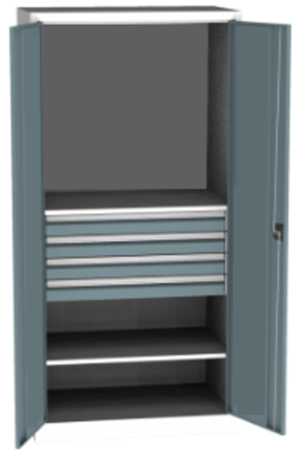
Obrázek 12: Kovová skříň s dvoukřídlými dveřmi se zásuvkami a policemi (příklad).

REQ-020028/A
Dodavatel musí poskytnout kovovou skříň s dvoukřídlými dveřmi s policemi, s následujícími parametry a vlastnostmi (viz Obr. 1):
- rozměry (š x hl x v): 950 x 600 x 1950 mm;
- uzamykatelné dvoukřídlé ocelové dveře;
- 4 polohovatelné police, nosnost police alespoň 100 kg.
REQ-020029/A
Dodavatel musí poskytnout kovovou skříň s plastovými zásobníky, s následujícími parametry a vlastnostmi (viz Obr. 13):
- rozměry (š x hl x v): 950 x 400 x 1950 mm;
- uzamykatelné dvoukřídlé ocelové dveře;
- 9 rovnoměrně umístěných polic o nosnosti každé police alespoň 60 kg;
- vybavení plastovými zásobníky z nárazuvzdorného polypropylenu odolnému tukům, olejům, pryskyřicím a louhům:
  - 25 ks plastových zásobníků o šířce ~ 150 mm a hloubce ~ 230 mm,
  - 20 ks plastových zásobníků o šířce ~ 200 mm a hloubce ~ 350 mm.

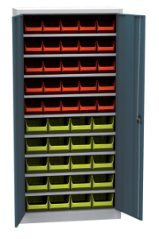
Obrázek 13: Kovová skříň s plastovými zásobníky (příklad).

REQ-020030/A
Dodavatel musí poskytnout kovovou skříň s jednokřídlými dveřmi se zásuvkami a jednou policí, s následujícími parametry a vlastnostmi (viz Obr. 14):
- rozměry: šířka 500 – 600 mm, hloubka 600 mm,
výška 1950 mm;
- uzamykatelné jednokřídlé ocelové dveře;
- 8 zásuvek zaplňujících spodní polovinu skříně, výška jedné zásuvky ~90 mm, nosnost každé zásuvky alespoň 50 kg;
- 1 polohovatelné police, nosnost police alespoň 100 kg.
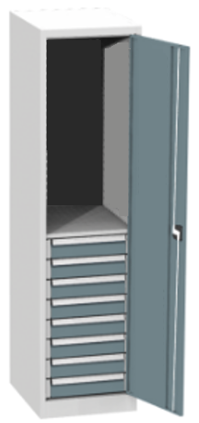
Obrázek 14: Kovová skříň s jednokřídlými dveřmi se zásuvkami a jednou policí (příklad).

Příslušenství ke stolům a skříním

REQ-020031/A
Dodavatel musí poskytnout plastové zásobníky, s následujícími parametry a vlastnostmi (viz Obr. 15):
- plastové zásobníky z nárazuvzdorného polypropylenu odolnému tukům, olejům, pryskyřicím a louhům, kompatibilních s úchyty perforovaných panelů montážních / přístrojových pracovních stolů;
- plastový zásobník o šířce ~ 100 mm
  - rozměry (š x hl x v): ~100 x ~100 x ~60 mm;
- plastový zásobník o šířce ~ 140 mm
  - rozměry (š x hl x v): ~140 x ~160 x ~80 mm;
- plastový zásobník o šířce ~ 150 mm
  - rozměry (š x hl x v): ~150 x ~230 x ~120 mm.

Obrázek 15: Plastový zásobník (příklad).

REQ-020151/A
Dodavatel musí poskytnout dělení zásuvek, s následujícími parametry a vlastnostmi (viz Obr. 16 (a) a (b):
- Plastové dělení do zásuvky kontejneru o půdorysu:
  - rozměry (š x hl): 1000 x 700 mm,
  - plastové dělení rozdělující jednu zásuvku na ~20 oddělení;
- Plechové dělení do zásuvky kontejneru se základnou:
  - rozměry (š x hl): 1000 x 700 mm,
  - plechové dělení rozdělující jednu zásuvku na 9 oddělení;
- Plechové dělení do zásuvky kontejneru se základnou:
  - rozměry (š x hl): 1000 x 700 mm,
  - plechové dělení rozdělující jednu zásuvku na 12 oddělení;
- Plastové dělení do zásuvky skříně se základnou:
  - rozměry (š x hl): 950 x 600 mm,
  - plastové dělení rozdělující jednu zásuvku na přibližně 20 oddělení;
- Plechové dělení do zásuvky skříně se základnou:
  - rozměry (š x hl): 950 x 600 mm,
  - plechové dělení rozdělující jednu zásuvku na 12 oddělení;
- Plechové dělení do zásuvky skříně se základnou:
  - rozměry (š x hl): 950 x 600 mm,
  - plechové dělení rozdělující jednu zásuvku na 4 oddělení;
- Plastové dělení do zásuvky skříně se základnou:
  - rozměry (š x hl): 505 x 600 mm,
  - plechové dělení rozdělující jednu zásuvku na ~20 oddělení;
- Plechové dělení do zásuvky skříně se základnou:
  - rozměry (š x hl): 505 x 600 mm,
  - plechové dělení rozdělující jednu zásuvku na 4 oddělení.

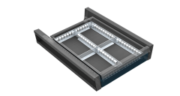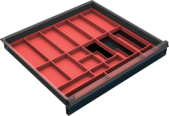
16 (a) 16 (b)

Obrázek 16: Dělení zásuvek (příklady): Plechové dělení (a), plastové dělení (b).

Vozíky

REQ-020032/A
Dodavatel musí poskytnout kovový dílenský vozík na nářadí, s následujícími parametry a vlastnostmi (viz Obr. 17):
- rozměry (š x hl x v): ~720 x ~500 x ~900 mm;
- alespoň 5 kovových zásuvek pro nářadí, vybavených systémem blokace: při výsunu jedné zásuvky jsou ostatní zásuvky blokované;
- horní pracovní plocha vozíku kovová - bez gumového pokrytí;
- nosnost korpusu vozíku alespoň 300 kg;
- ocelová svařovaná konstrukce s madlem;
- 4 kolečka pro tvrdou podlahu kompatibilní s čistým prostorem ISO 7 podle ČSN EN ISO 14644 (materiál běhounu plast).

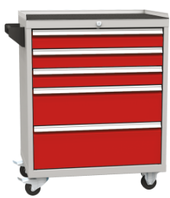
Obrázek 17: Kovový dílenský vozík na nářadí (příklad).

REQ-020152/A
Dodavatel musí poskytnout kovový stolní vozík, s následujícími parametry a vlastnostmi (viz Obr. 18):
- ocelový rám;
- 2 police s ložnou plochou z ocelového plechu;
- rozměr ložné plochy (š x hl): 600 x 600 mm; okraj ložné plochy 10mm
- horní police ve výšce přibližně 800-900 mm;
- rozměry (š x hl x v): ~600 x ~600 x ~900 mm;
- nosnost alespoň 250 kg;
- 4 kolečka pro tvrdou podlahu kompatibilní s čistým prostorem (materiál běhounu plast).

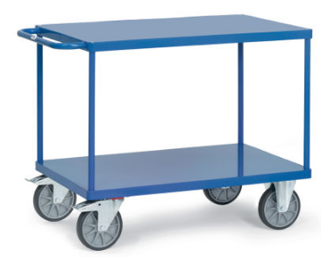
Obrázek 18: Kovový stolní vozík (příklad).

Laboratoř LB.02.13

REQ-020033/A
Dodavatel musí poskytnout stůl laboratorní jednostranný, s následujícími parametry a vlastnostmi:
- ocelový rám;
- pracovní deska –vysokotlaký laminát s chemicky odolným povrchem, tloušťka alespoň 20 mm;
- rozměry: šířka 2285 mm, hloubka 750-850 mm,
výška 700-750 mm.
REQ-020034/A
Dodavatel musí poskytnout zásuvkový kontejner pod jednostranný laboratorní stůl, s následujícími parametry a vlastnostmi:
- kompatibilní s laboratorním stolem jednostranným (viz REQ-020033/A);
- 4 zásuvky;
- nosnost zásuvek alespoň 30 kg;
- svrchní plocha: holý obarvený plech bez gumové podložky a ohradníku;
- kontejner vybaven mechanismem blokace vysunutí více zásuvek najednou;
- rozměry: šířka 450-550 mm, hloubka 550-650 mm,
výška 600-700 mm.
REQ-020035/A
Dodavatel musí poskytnout kovový dílenský vozík na nářadí, s následujícími parametry a vlastnostmi (viz Obr. 19):
- rozměry (š x hl x v): ~720 x ~500 x ~900 mm;
- alespoň 5 kovových zásuvek pro nářadí, vybavených systémem blokace: při výsunu jedné zásuvky jsou ostatní zásuvky blokované;
- horní pracovní plocha vozíku kovová - bez gumového pokrytí;
- nosnost korpusu vozíku alespoň 300 kg;
- ocelová svařovaná konstrukce s madlem;
- 4 kolečka pro tvrdou podlahu kompatibilní s čistým prostorem ISO 7 podle ČSN EN ISO 14644 (materiál běhounu plast).

Obrázek 19: Kovový dílenský vozík na nářadí (příklad).

REQ-020036/A
Dodavatel musí poskytnout regál, s následujícími parametry a vlastnostmi:
- rozměry: šířka 900-1000 mm, hloubka 600-650 mm,
výška 1900-2000 mm;
- kovový, bezšroubový.

REQ-020594/A
Dodavatel musí poskytnout kovovou skříň s plastovými zásobníky, s následujícími parametry a vlastnostmi (viz Obr. 13):
- rozměry (š x hl x v): 950 x 400 x 1950 mm;
- uzamykatelné dvoukřídlé ocelové dveře;
- 9 rovnoměrně umístěných polic o nosnosti každé police alespoň 60 kg;
- vybavení plastovými zásobníky z nárazuvzdorného polypropylenu odolnému tukům, olejům, pryskyřicím a louhům:
  - 25 ks plastových zásobníků o šířce ~ 150 mm a hloubce ~ 230 mm,
  - 20 ks plastových zásobníků o šířce ~ 200 mm a hloubce ~ 350 mm.
REQ-020037/A
Dodavatel musí poskytnout kovovou skříň, s následujícími parametry a vlastnostmi:
- rozměry: šířka 900-1000 mm, hloubka 600-650 mm,
výška 1900-2000 mm;
- 6 výškově nastavitelných polic o nosnosti každé police alespoň
60 kg.

Laboratoř LB.02.14

REQ-020039/A
Dodavatel musí poskytnout stůl laboratorní jednostranný, s následujícími parametry a vlastnostmi:
- ocelový rám;
- pracovní deska –vysokotlaký laminát s chemicky odolným povrchem, tloušťka alespoň 20 mm;
- rozměry: šířka 2095 mm, hloubka 750-850 mm,
výška 700-750 mm.
REQ-020040/A
Dodavatel musí poskytnout zásuvkový kontejner pod jednostranný laboratorní stůl, s následujícími parametry a vlastnostmi:
- kompatibilní s laboratorním stolem jednostranným (viz REQ-020039/A);
- 4 zásuvky;
- nosnost zásuvek alespoň 30 kg;
- svrchní plocha: holý obarvený plech bez gumové podložky a ohradníku;
- kontejner vybaven mechanismem blokace vysunutí více zásuvek najednou;
- rozměry: šířka 450-550 mm, hloubka 550-650 mm,
výška 600-700 mm.
REQ-020041/A
Dodavatel musí poskytnout kovový dílenský vozík na nářadí, s následujícími parametry a vlastnostmi (viz Obr. 19):
- rozměry (š x hl x v): ~720 x ~500 x ~900 mm;
- alespoň 5 kovových zásuvek pro nářadí, vybavených systémem blokace: při výsunu jedné zásuvky jsou ostatní zásuvky blokované;
- horní pracovní plocha vozíku kovová - bez gumového pokrytí;
- nosnost korpusu vozíku alespoň 300 kg;
- ocelová svařovaná konstrukce s madlem;
- 4 kolečka pro tvrdou podlahu kompatibilní s čistým prostorem ISO 7 podle ČSN EN ISO 14644 (materiál běhounu plast).
REQ-020042/A
Dodavatel musí poskytnout regál, s následujícími parametry a vlastnostmi:
- rozměry (š x hl x v): 900-1000 x 600-650 x 1900-2000 mm;
- kovový, bezšroubový.

REQ-020043/A
Dodavatel musí poskytnout skříň, s následujícími parametry a vlastnostmi:
- rozměry: šířka 900-1000 mm, hloubka 600-650 mm,
výška 1900-2000 mm;
- 6 výškově nastavitelných polic o nosnosti každé police alespoň
60 kg.
REQ-020595/A
Dodavatel musí poskytnout kovovou skříň s plastovými zásobníky, s následujícími parametry a vlastnostmi (viz Obr. 13):
- rozměry (š x hl x v): 950 x 400 x 1950 mm;
- uzamykatelné dvoukřídlé ocelové dveře;
- 9 rovnoměrně umístěných polic o nosnosti každé police alespoň 60 kg;
- vybavení plastovými zásobníky z nárazuvzdorného polypropylenu odolnému tukům, olejům, pryskyřicím a louhům:
  - 25 ks plastových zásobníků o šířce ~ 150 mm a hloubce ~ 230 mm,
  - 20 ks plastových zásobníků o šířce ~ 200 mm a hloubce ~ 350 mm.
REQ-020045/A
Dodavatel musí poskytnout ponk, s následujícími parametry a vlastnostmi:
- ocelový rám se zvýšenou nosností;
- rozměry: šířka 1800-2000 mm, hloubka 800-850 mm,
výška 700-750 mm;
- ocelová pracovní deska (bez zvýšených bočních okrajů).

Laboratoř LB.1.04

REQ-020046/A
Dodavatel musí poskytnout kovovou skříň, s následujícími parametry a vlastnostmi:
- rozměry: šířka 900-950 mm, hloubka 400 mm,
výška 1950-2050 mm;
- 6 výškově nastavitelných polic o nosnosti každé police alespoň
60 kg.
REQ-020596/A
Dodavatel musí poskytnout plastové zásobníky, s následujícími parametry a vlastnostmi (viz Obr. 15):
- plastové zásobníky z nárazuvzdorného polypropylenu odolnému tukům, olejům, pryskyřicím a louhům, kompatibilních s úchyty perforovaných panelů montážních / přístrojových pracovních stolů;
- plastový zásobník o šířce ~ 140 mm 100 kusu
  - rozměry (š x hl x v): ~140 x ~160 x ~80 mm;
- plastový zásobník o šířce ~ 150 mm 20 kusu
  - rozměry (š x hl x v): ~150 x ~350 x ~120 mm.
REQ-020047/A
Dodavatel musí poskytnout stůl laboratorní, s následujícími parametry a vlastnostmi:
- pracovní deska – vysokotlaký laminát s chemicky odolným povrchem, tloušťka alespoň 20 mm;
- rozměry: šířka 750-850 mm, hloubka 750-850 mm,
výška 600-750 mm.
REQ-020597/A
Dodavatel musí poskytnout stůl laboratorní, s následujícími parametry a vlastnostmi:
- pracovní deska postforming (nebo řešení s identickými vlastnostmi);
- rozměry: šířka 750-850 mm, hloubka 750-850 mm,
výška 600-750 mm.
REQ-020048/A
Dodavatel musí poskytnout kontejner – mobilní podstavec, s následujícími parametry a vlastnostmi:
- nejméně 3 uzamykatelné zásuvky;
- kontejner vybaven mechanismem blokace vysunutí více zásuvek najednou;
- rozměry: šířka 300-500 mm, hloubka 500-650 mm,
výška 500-700 mm.

Laboratoř LB.2.38

REQ-020051/A
Dodavatel musí poskytnout kovovou závěsnou dvoukřídlou skříňku, s následujícími parametry a vlastnostmi (viz Obr. 9):
- rozměry (š x hl x v): 900 x 350 x 380 mm;
- dvoukřídlová dvířka vybavená dvoubodovým zámkem s cylindrickou vložkou;
- vnitřní vybavení: přestavitelná police (1 ks);
- 2 x 2 otvory pro upevnění skříňky na stěnu na zadní stěně skříňky: průměr otvoru 8,5 mm, otvory v geometrii obdélníku, středy otvorů vzdáleny 100 mm od nejbližších hran skříňky.
REQ-020052/A
Dodavatel musí poskytnout kovovou závěsnou jednokřídlou skříňku, s následujícími parametry a vlastnostmi:
- rozměry (š x hl x v): 450 x 350 x 750 mm;
- jednokřídlová dvířka vybavená dvoubodovým zámkem s cylindrickou vložkou;
- vnitřní vybavení: přestavitelná police (1 ks);
- 2 x 2 otvory pro upevnění skříňky na stěnu na zadní stěně skříňky: průměr otvoru 8,5 mm, otvory v geometrii obdélníku, středy otvorů vzdáleny 100 mm od nejbližších hran skříňky.
REQ-020053/A
Dodavatel musí poskytnout nástěnnou polici, s následujícími parametry a vlastnostmi:
- rozměry (š x hl x v): 3200 x 500 x ~ 18 mm;
- materiál - vysokotlaký laminát;
- výška umístění 1400 mm;
- nosnost alespoň 25 kg.
REQ-020054/A
Dodavatel musí poskytnout stůl laboratorní jednostranný, s následujícími parametry a vlastnostmi:
- ocelový rám;
- pracovní deska –vysokotlaký laminát s chemicky odolným povrchem, tloušťka alespoň 20 mm;
- nosnost stolu min. 150 kg;
- rozměry (š x hl x v): 1200 x 800 x 800 mm.

REQ-020055/A
Dodavatel musí poskytnout stůl laboratorní jednostranný, s následujícími parametry a vlastnostmi:
- ocelový rám;
- pracovní deska – vysokotlaký laminát s chemicky odolným povrchem, tloušťka alespoň 20 mm;
- nosnost stolu min. 150 kg;
- rozměry (š x hl x v): 1000 x 800 x 800 mm.
REQ-020056/A
Dodavatel musí poskytnout stůl laboratorní jednostranný, s následujícími parametry a vlastnostmi:
- ocelový rám;
- pracovní deska – vysokotlaký laminát s chemicky odolným povrchem, tloušťka alespoň 20 mm;
- nosnost stolu min. 150 kg;
- rozměry (š x hl x v): 1500 x 800 x 800 mm.
REQ-020057/A
Dodavatel musí poskytnout kontejner – mobilní podstavec, s následujícími parametry a vlastnostmi:
- nejméně 3 uzamykatelné zásuvky;
- kontejner vybaven mechanismem blokace vysunutí více zásuvek najednou;
- rozměry (š x hl x v): 400-410 x 600 x 650 mm.
REQ-020058/A
Dodavatel musí poskytnout kontejner – mobilní podstavec, s následujícími parametry a vlastnostmi:
- nejméně 3 uzamykatelné zásuvky;
- kontejner vybaven mechanismem blokace vysunutí více zásuvek najednou;
- rozměry (š x hl x v): ~720 x 500-800 x ~920 mm.
REQ-020060/A
Dodavatel musí poskytnout kovovou skříň, s následujícími parametry a vlastnostmi:
- rozměry (š x hl x v): 1000 x 420 x 2000 mm;
- 6 výškově nastavitelných polic, nosnost každé police alespoň
60 kg.

Experimentální Hala E2

REQ-020062/A
Dodavatel musí poskytnout stůl laboratorní jednostranný, s následujícími parametry a vlastnostmi:
- ocelový rám – nosná konsktrukce typ H;
- pracovní deska postforming (nebo řešení s identickými vlastnostmi);
- rozměry (š x hl x v): 1800 x 600 x ~ 900 mm.
REQ-020063/A
Dodavatel musí poskytnout kontejner – mobilní podstavec, s následujícími parametry a vlastnostmi:
- nejméně 6 uzamykatelných zásuvek;
- kontejner vybaven mechanismem blokace vysunutí více zásuvek najednou;
- rozměry (š x hl x v): 1000-500 x 700 x 780 mm.
REQ-020064/A
Dodavatel musí poskytnout nohu ke stolu (dvojici noh), s následujícími parametry a vlastnostmi (viz Obr. 20):
- rozměr (v x š x hl): 810 x 150 x 700 mm;
- nosnost korpusu nohy: 500 kg.

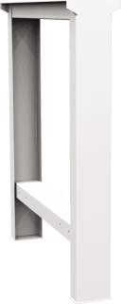
Obrázek 20: Dvojice noh (příklad).

REQ-020065/A
Dodavatel musí poskytnout nohu ke stolu (dvojici noh) s rozvodem stlačeného vzduchu, s následujícími parametry a vlastnostmi (viz Obr. 7):
- rozměr (v x š x hl): 810 x 150 x 700 mm;
- nosnost korpusu: 500 kg.
REQ-020066/A
Dodavatel musí poskytnout trnož, s následujícími rozměry
(v x š x hl): 48 x 1700 x 100 mm.

REQ-020067/A
Dodavatel musí poskytnout desku stolu, s následujícími parametry a vlastnostmi:
- nerez platovani;
- rozměr (v x š x hl): 40 x 2000 x 750 mm.
REQ-020069/A
Dodavatel musí poskytnout stůl s velkou nosností (ponk), s následujícími parametry a vlastnostmi (viz Obr. 8):
- nosnost 2000 kg;
- rozměry: šířka 1800-2000 mm, hloubka 800-850 mm,
výška 700-750 mm;
- nerezová pracovní deska (bez zvýšených bočních okrajů).
REQ-020070/A
Dodavatel musí poskytnout kovovou závěsnou skříňku, s následujícími parametry a vlastnostmi:
- rozměry (š x hl x v): 1000 x 300 x 600 mm;
- dvoje dvoukřídlé uzamykatelné dveře, jedna nastavitelná police.
REQ-020071/A
Dodavatel musí poskytnout kontejner – mobilní podstavec, s následujícími parametry a vlastnostmi:
- nejméně 5 uzamykatelných zásuvek;
- kontejner vybaven mechanismem blokace vysunutí více zásuvek najednou;
- rozměry (š x hl x v): 1000-500 x 700 x ~810 mm.
REQ-020072/A
Dodavatel musí poskytnout kovovou skříň, s následujícími parametry a vlastnostmi:
- nejméně 4 nastavitelné police;
- rozměry (š x hl x v): 950 x 600 x 1950 mm.
REQ-020073/A
Dodavatel musí poskytnout kovovou skříň, s následujícími parametry a vlastnostmi:
- nejméně 8 uzamykatelných zásuvek s mechanismem blokace vysunutí více zásuvek najednou;
- rozměry (š x hl x v): 505 x 600 x 1950 mm.
REQ-020074/A
Dodavatel musí poskytnout kovovou skříň, s následujícími parametry a vlastnostmi:
- rozměry (š x hl x v): 950 x 600 x 1950 mm;
- dvoukřídlé uzamykatelné dveře, jedna nastavitelná police;
- nejméně 4 uzamykatelné zásuvky.
REQ-020075/A
Dodavatel musí poskytnout dělení zásuvek plastové, s následujícími parametry a vlastnostmi:
- rozměry (v x š x hl): 47 x 895 x 558 mm;
- 12 oddělení.
REQ-020076/A
Dodavatel musí poskytnout dělení zásuvek plastové (viz Obr. 21), s následujícími rozměry (v x š x hl): 35 x 850 x 550 mm.

Obrázek 21: Dělení zásuvek plastové (příklad).

REQ-020078/A
Dodavatel musí poskytnout dělení zásuvek plastové (viz Obr. 21), s následujícími rozměry (v x š x hl): 35 x 700 x 400 mm.
REQ-020077/A
Dodavatel musí poskytnout dělení zásuvek plechové, s následujícími parametry a vlastnostmi (viz Obr. 22):
- rozměry (v x š x hl): 127 x 895 x 558 mm;
- 9 oddělení.

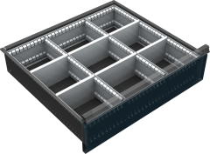
Obrázek 22: Dělení zásuvek plechové (příklad).

REQ-020079/A
Dodavatel musí poskytnout dělení zásuvek plechové, s následujícími parametry a vlastnostmi (viz Obr. 23):
- rozměry (v x š x h): 47 x 777 x 428 mm;
- 12 oddělení.

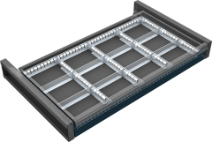
Obrázek 23: Dělení zásuvek plechové (příklad).

REQ-020080/A
Dodavatel musí poskytnout dělení zásuvek plechové, s následujícími parametry a vlastnostmi (viz Obr. 24):
- rozměry (v x š x hl): 47 x 777 x 428 mm;
- 4 oddělení.

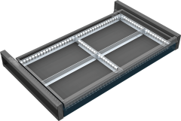
Obrázek 24: Dělení zásuvek plechové (příklad).

REQ-020081/A
Dodavatel musí poskytnout pojízdný kovový dílenský vozík na nářadí se zásuvkami, s následujícími parametry a vlastnostmi:
- rozměry (š x hl x v): 500 x 700 x 780 mm;
- jeden zámek umístěný v horní části korpusu uzamyká všechny zásuvky;
- 7 zásuvek, nosnost zásuvky alespoň 70 kg;
- korpus vozíku vybaven dvěma pevnými kolečky a dvěma otočnými kolečky o průměru min. 80 mm s brzdou, nosnost korpusu alespoň 400 kg;
- horní plocha vozíku s rámečkem a s chemicky odolnou nedegradující gumou pro odložení nástrojů a nářadí.
REQ-020082/A
Dodavatel musí poskytnout pojízdný kovový dílenský vozík policový, s následujícími parametry a vlastnostmi:
- rozměry: šířka ~550 mm, hloubka ~1000 mm, výška 890-1000 mm;
- antistatický ESD;
- nejméně 2 police;
- korpus vozíku vybaven dvěma pevnými kolečky a dvěma otočnými kolečky o průměru min. 80 mm s brzdou, nosnost korpusu alespoň 250 kg.

Experimentální Hala E3

REQ-020598/A
Dodavatel musí poskytnout kovovou dílenskou zásuvkovou skříň na nářadí, s následujícími parametry a vlastnostmi:
- rozměry (v x š x hl): 1350 x 720 x 700 mm;
- počet zásuvek: 9 ks;
- nosnost korpusu: min. 300 kg;
- nosnost každé zásuvky: min. 80 kg.
REQ-020599/A
Dodavatel musí poskytnout kovovou skříň s dvoukřídlými dveřmi se zásuvkami a jednou policí, s následujícími parametry a vlastnostmi:
- rozměry (v x š x hl): 1950 x 950 x 600 mm;
- uzamykatelné dvoukřídlé ocelové dveře;
- 8 zásuvek zaplňujících spodní polovinu skříně;
- výška zásuvek – zdola: 1 x 200 mm, 2 x 150 mm, 5x 100 mm;
- nosnost každé zásuvky: min. 50 kg;
- 1 polohovatelné police, nosnost police: min. 100 kg.
REQ-020083/A
Dodavatel musí poskytnout kovovou skříň, s následujícími parametry a vlastnostmi:
- rozměry (š x hl x v): 950 x 600 x 1950 mm;
- dvoukřídlé uzamykatelné dveře, dvě nastavitelné police.
REQ-020084/A
Dodavatel musí poskytnout stůl laboratorní jednostranný, pojízdný, s následujícími parametry a vlastnostmi:
- ocelový rám;
- pracovní deska – vysokotlaký laminát s chemicky odolným povrchem, tloušťka alespoň 20 mm;
- rozměry (š x hl x v): 1500 x 600 x 900 mm.
REQ-020085/A
Dodavatel musí poskytnout stůl laboratorní jednostranný, pojízdný, s následujícími parametry a vlastnostmi:
- ocelový rám;
- pracovní deska –vysokotlaký laminát, tloušťka alespoň 20 mm;
- rozměry (š x hl x v): 1200 x 600 x 750 mm;
- nástavba stolu pro umístění PC monitoru.

REQ-020086/A
Dodavatel musí poskytnout pojízdný kovový dílenský vozík na nářadí se zásuvkami, s následujícími parametry a vlastnostmi (viz. Obr. 25):
- rozměry (š x hl x v): ~720 x ~440 x ~895 mm;
- jeden zámek umístěný v horní části korpusu uzamyká všechny zásuvky;
- 7 zásuvek, nosnost zásuvky alespoň 70 kg;
- korpus vozíku vybaven dvěma pevnými kolečky a dvěma otočnými kolečky o průměru min. 80 mm s brzdou, nosnost korpusu alespoň 400 kg;
- horní plocha vozíku s rámečkem a s chemicky odolnou nedegradující gumou odložení nástrojů a nářadí.

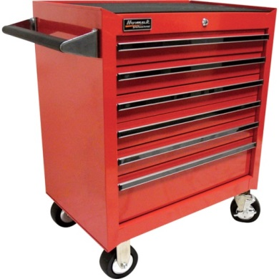

Obrázek 25: Kovový dílenský vozík na nářadí (příklad).

REQ-020087/A
Dodavatel musí poskytnout velký pojízdný kovový dílenský vozík na nářadí se zásuvkami, s následujícími parametry a vlastnostmi (viz. Obr. 26):
- rozměry (š x hl x v): ~670 x ~450 x ~1450-1550 mm;
- může se skládat ze dvou korpusů tvořících jeden celek
- jeden zámek umístěný v horní části korpusu uzamyká všechny zásuvky;
- min. 16 zásuvek, nosnost zásuvky alespoň 70 kg;
- korpus vozíku vybaven dvěma pevnými kolečky a dvěma otočnými kolečky o průměru min. 80 mm s brzdou, celková nosnost korpusu alespoň 500 kg;
- horní plocha vozíku s rámečkem a s chemicky odolnou nedegradující gumou pro odložení nástrojů a nářadí.

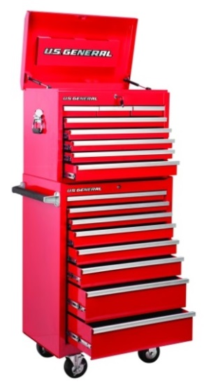
Obrázek 26: Velký kovový dílenský vozík na nářadí (příklad).

Laserové Haly L1, L2, L3, L4 a L4c

Pro každou halu platí všechny následující požadavky:

REQ-020089/A
Dodavatel musí poskytnout stůl laboratorní jednostranný (viz Obr. 27), s následujícími parametry a vlastnostmi:
- ocelový rám;
- pracovní deska –vysokotlaký laminát, tloušťka alespoň 20 mm;
- rozměry (š x hl x v): 2000-1800 x 600 x 900 mm.

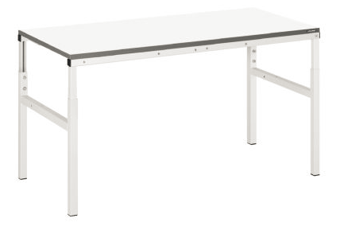
Obrázek 27: Stůl laboratorní jednostranný (příklad).

REQ-020600/A
Dodavatel musí poskytnout stůl laboratorní jednostranný, s následujícími parametry a vlastnostmi:
- ocelový rám;
- pracovní deska –vysokotlaký laminát s chemicky odolným povrchem, tloušťka alespoň 20 mm;
- rozměry (š x hl x v): 2000-1800 x 700 x 650-950 mm;
- stavitelná výška.
REQ-020601/A
Dodavatel musí poskytnout stůl laboratorní jednostranný, s následujícími parametry a vlastnostmi:
- ocelový rám;
- pracovní deska –vysokotlaký laminát s chemicky odolným povrchem, tloušťka alespoň 20 mm;
- rozměry (š x hl x v): 1500 x 700 x 650-950 mm;
- stavitelná výška.
REQ-020602/A
Dodavatel musí poskytnout stůl laboratorní jednostranný, s následujícími parametry a vlastnostmi:
- ocelový rám;
- pracovní deska –vysokotlaký laminát s chemicky odolným povrchem, tloušťka alespoň 20 mm;
- rozměry (š x hl x v): 1200 x 700 x 650-950 mm;
- stavitelna výška.
REQ-020603/A
Dodavatel musí poskytnout tato standardní rozšíření pro laboratorní stoly šířky 1800/1500/1200 mm (viz REQ-020089, REQ-020600/A, REQ-020601/A, REQ-020602/A), s následujícími parametry a vlastnostmi:
- kompaktní kovová perforace na připojitelných sloupcích v celé délce stolu výšky minimálně 60 cm;
- standardní horizontální polička (materiál- kov, či odpovídající pracovní desce) s úchytem kompatibilním s perforací v celé délce stolu;
- standardní horizontální polička (materiál- kov, či odpovídající pracovní desce) s úchytem kompatibilním s perforací v polovině délky stolu.

REQ-020604/A
Dodavatel musí poskytnout modulární podvěsné kontejnery pro laboratorní stoly (viz REQ-020089, REQ-020600/A, REQ-020601/A, REQ-020602/A), s následujícími parametry a vlastnostmi:
- dvouzásuvkový podvěsný kontejner (viz Obr. 28)
  - teleskopické výsuvy zásuvek 550 mm,
  - vnitřní výška zásuvek (2 ks): 45 mm a 100 mm,
  - vnitřní šířka x hloubka zásuvek: 400 x 505 mm,
  - nosnost zásuvky 30 kg,
  - centrální zámek;
- třízásuvkový podvěsný kontejner
  - teleskopické výsuvy zásuvek 550 mm,
  - vnitřní výška zásuvek (3 ks): 45 mm a 2x 100 mm,
  - vnitřní šířka x hloubka zásuvek: 400 x 505 mm,
  - nosnost zásuvky 30 kg,
  - centrální zámek.

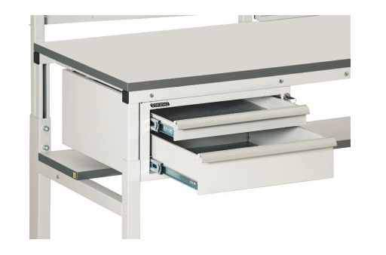
Obrázek 28: Modulární podvěsný kontejner (příklad).

REQ-020605/A
Dodavatel musí poskytnout dělení zásuvek pro modulární podvěsné kontejnery pro laboratorní stoly (viz REQ-020604/A a Obr. 29), s následujícími parametry a vlastnostmi:
- pro zásuvku výšky 100 mm a rozměru 400 x 505 mm
  - obsahuje 3x podélný dělič, 4x malý příčný dělič a 4x velký příčný dělič,
  - umožňuje nastavení až 10 různých rozměrů jednotlivých boxů;
- pro zásuvku výšky 100 mm a rozměru 400 x 505 mm
  - obsahuje 4x podélný dělič, 6x malý příčný dělič a 6x střední příčný dělič,
  - umožňuje nastavení až 15 různých rozměrů jednotlivých boxů,
  - hmotnost 4 kg;
- pro zásuvku výšky 45 mm a rozměru 400 x 505 mm
  - obsahuje 4x podélný dělič a 6x příčný dělič,
  - umožňuje nastavení až 35 různých rozměrů jednotlivých boxů,
  - hmotnost 4 kg.

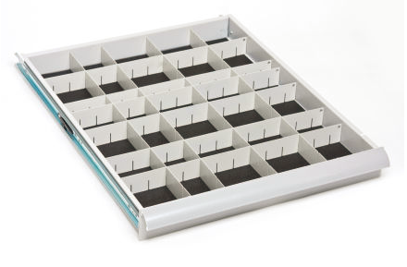
Obrázek 29: Dělení zásuvek pro modulární podvěsné kontejnery (příklad).

REQ-020606/A
Dodavatel musí poskytnout šatní lavici, s následujícími parametry a vlastnostmi:
- rošt na boty;
- povrch sedáku lamino, ABS hrana;
- rozměry (š x hl x v): 1500 x 400 x ~450 mm;
- nosnost 240 kg.
REQ-020607/A
Dodavatel musí poskytnout kovovou skříň (viz Obr. 1), s následujícími parametry a vlastnostmi:
- rozměry (š x hl x v): 950 x 600 x 1950 mm;
- dvoukřídlé uzamykatelné dveře, čtyři nastavitelné police;
- nosnost police alespoň 100 kg;
- nosnost korpusu alespoň 800 kg.
REQ-020608/A
Dodavatel musí poskytnout kovový regál (viz Obr. 30), s následujícími parametry a vlastnostmi:
- 6 polic;
- nosnost jedné police je min 200 kg;
- police jsou výškově přestavitelné;
- rozměry: šířka 2000 mm, hloubka 1000 mm, výška 400-600 mm.

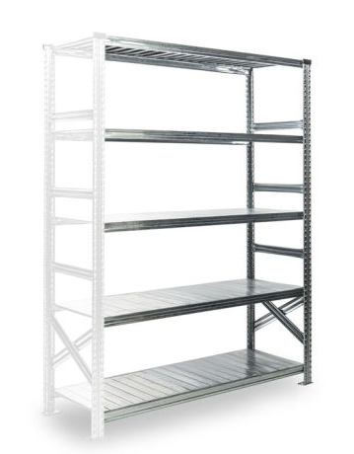
Obrázek 30: Kovový regál (příklad).

REQ-020609/A
Dodavatel musí poskytnout přístavné rozšíření pro kovový regál (viz Obr. 31), s následujícími parametry a vlastnostmi:
- 6 polic;
- nosnost jedné police je min 200 kg;
- police jsou výškově přestavitelné;
- rozměry: šířka 2000 mm, hloubka 1000 mm, výška 400-600 mm.

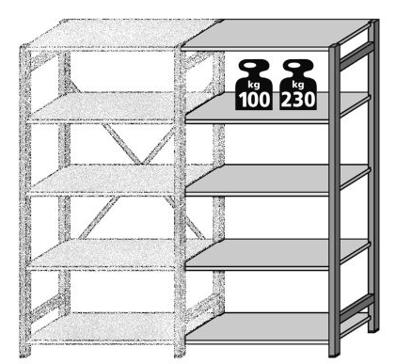
Obrázek 31: Přístavné rozšíření pro kovový regál (příklad).
REQ-020610/A
Dodavatel musí poskytnout kovový kontejner s 5 zásuvkami (viz Obr. 32), s následujícími parametry a vlastnostmi:
- rozměry (š x hl x v): 1000 x 700 x 810 mm;
- svrchní plocha: holý obarvený plech bez gumové podložky a ohradníku;
- kontejner vybaven mechanismem blokace vysunutí více zásuvek najednou;
- výšky jednotlivých zásuvek v pořadí shora: 90 mm, 90 mm, 120 mm, 120 mm, 240 mm;
- nosnost zásuvek: alespoň 50 kg.

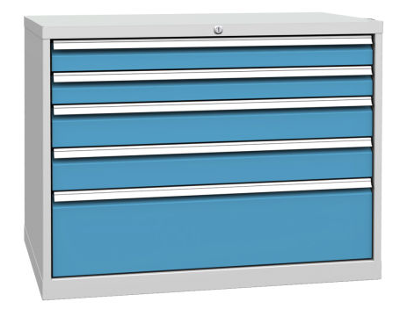
Obrázek 32: Kovový kontejner s 5 zásuvkami (příklad).

REQ-020611/A
Dodavatel musí poskytnout kovovou skříň s dvoukřídlými dveřmi se zásuvkami a policemi, s následujícími parametry a vlastnostmi (viz Obr. 12):
- rozměry (š x hl x v): 950 x 600 x 1950 mm;
- uzamykatelné dvoukřídlé ocelové dveře;
- 4 zásuvky umístěné při horní části spodní poloviny skříně, výška jedné zásuvky 90 až 100 mm, nosnost každé zásuvky alespoň
50 kg;
- 2 polohovatelné police, nosnost police alespoň 100 kg.
REQ-020612/A
Dodavatel musí poskytnout kovovou skříň s dvoukřídlými dveřmi se zásuvkami a policemi, s následujícími parametry a vlastnostmi (viz Obr. 12):
- rozměry (š x hl x v): 950 x 600 x 1950 mm;
- uzamykatelné dvoukřídlé ocelové dveře;
- 8 zásuvky umístěné ve spodní polovině skříně, výška jedné zásuvky 90 až 100 mm, nosnost každé zásuvky alespoň
50 kg;
- 1 polohovatelné police, nosnost police alespoň 100 kg.

REQ-020613/A
Dodavatel musí poskytnout kovovou skříň s plastovými zásobníky, s následujícími parametry a vlastnostmi (viz Obr. 13):
- rozměry (š x hl x v): 950 x 400 x 1950 mm;
- uzamykatelné dvoukřídlé ocelové dveře;
- 9 rovnoměrně umístěných polic o nosnosti každé police alespoň 60 kg;
- vybavení plastovými zásobníky z nárazuvzdorného polypropylenu odolnému tukům, olejům, pryskyřicím a louhům:
  - 25 ks plastových zásobníků o šířce ~ 150 mm a hloubce ~ 230 mm,
  - 20 ks plastových zásobníků o šířce ~ 200 mm a hloubce ~ 350 mm.

REQ-020614/A
Dodavatel musí poskytnout plastové zásobníky, s následujícími parametry a vlastnostmi (viz Obr. 15):
- plastové zásobníky z nárazuvzdorného polypropylenu odolnému tukům, olejům, pryskyřicím a louhům, kompatibilních s úchyty perforovaných panelů montážních / přístrojových pracovních stolů;
- plastový zásobník o šířce ~ 100 mm
  - přibližné rozměry (š x hl x v): ~100 x ~100 x ~60 mm;
- plastový zásobník o šířce ~ 140 mm
  - přibližné rozměry (š x hl x v): ~140 x ~160 x ~80 mm;
- plastový zásobník o šířce ~ 150 mm
  - přibližné rozměry (š x hl x v): ~150 x ~230 x ~120 mm.

REQ-020615/A
Dodavatel musí poskytnout dělení zásuvek, s následujícími parametry a vlastnostmi (viz Obr. 16 (a) a (b):
- Plastové dělení do zásuvky kontejneru o půdorysu:
  - rozměry (š x hl): 1000 x 700 mm,
  - plastové dělení rozdělující jednu zásuvku na ~20 oddělení;
- Plechové dělení do zásuvky kontejneru se základnou:
  - rozměry (š x hl): 1000 x 700 mm,
  - plechové dělení rozdělující jednu zásuvku na 9 oddělení;
- Plechové dělení do zásuvky kontejneru se základnou:
  - rozměry (š x hl): 1000 x 700 mm,
  - plechové dělení rozdělující jednu zásuvku na 12 oddělení;
- Plastové dělení do zásuvky skříně se základnou:
  - rozměry (š x hl): 950 x 600 mm,
  - plastové dělení rozdělující jednu zásuvku na přibližně 20 oddělení;
- Plechové dělení do zásuvky skříně se základnou:
  - rozměry (š x hl): 950 x 600 mm,
  - plechové dělení rozdělující jednu zásuvku na 12 oddělení;
- Plechové dělení do zásuvky skříně se základnou:
  - rozměry (š x hl): 950 x 600 mm,
  - plechové dělení rozdělující jednu zásuvku na 4 oddělení;
- Plastové dělení do zásuvky skříně se základnou:
  - rozměry (š x hl): 505 x 600 mm,
  - plechové dělení rozdělující jednu zásuvku na ~20 oddělení;
- Plechové dělení do zásuvky skříně se základnou:
  - rozměry (š x hl): 505 x 600 mm,
  - plechové dělení rozdělující jednu zásuvku na 4 oddělení.
REQ-020616/A
Dodavatel musí poskytnout samostatne perforace pro jednotlivé skříně (viz Obr. 33), s následujícími parametry a vlastnostmi:
- Perforace zad pro skrině rozměru (š x hl x v):
950 x 600 x 1950 mm pro připojení háků na věšení kabelů;
- Perforace stran pro skrině rozměru (š x hl x v):
950 x 600 x 1950 mm pro připojení háků na věšení kabelů;
- Perforace zad pro skrině rozměru (š x hl x v):
600 x 600 x 1950 mm pro připojení háků na věšení kabelů;
- Perforace stran pro skrině rozměru (š x hl x v):
600 x 600 x 1950 mm pro připojení háků na věšení kabelů;
- Maximální výška perforace 8 linii, do 330 mm.

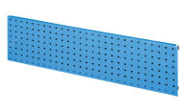
Obrázek 33: Samostatná perforace pro jednotlivé skříně (příklad).

REQ-020617/A
Dodavatel musí poskytnout kovovou skříň s jednokřídlými dveřmi se zásuvkami a jednou policí, s následujícími parametry a vlastnostmi (viz Obr. 14):
- rozměry: šířka 500-600 mm, hloubka 600 mm, výška 1950 mm;
- uzamykatelné jednokřídlé ocelové dveře;
- 8 zásuvek zaplňujících spodní polovinu skříně, výška jedné zásuvky ~90 mm, nosnost každé zásuvky alespoň 50 kg;
- 1 polohovatelné police, nosnost police alespoň 100 kg.

REQ-020618/A
Dodavatel musí poskytnout kovové jednostranné schůdky, s následujícími parametry a vlastnostmi:
- rozměry plošinky 300 x 300 mm;
- maximální výška plošinky 1,6 m;
- šířka schůdků 400-500 mm;
- nosnost 150 kg.
REQ-020619/A
Dodavatel musí poskytnout kovové oboustranné schůdky, s následujícími parametry a vlastnostmi:
- maximální výška stupně 0,40 m;
- šířka schůdků 400 mm;
- nosnost 150 kg;
- počet stupňů: 3 ks.
REQ-020620/A
Dodavatel musí poskytnout kovové oboustranné schůdky, s následujícími parametry a vlastnostmi:
- maximální výška stupně 0,40 m;
- šířka schůdků 400 mm;
- nosnost 150 kg;
- počet stupňů: 4 ks.
REQ-020621/A
Dodavatel musí poskytnout kovové oboustranné schůdky, s následujícími parametry a vlastnostmi:
- maximální výška stupně 0,40 m;
- šířka schůdků 400 mm;
- nosnost 150 kg;
- počet stupňů: 5 ks.
REQ-020090/A
Dodavatel musí poskytnout šatní lavici, s následujícími parametry a vlastnostmi:
- rošt na boty;
- povrch sedáku lamino, ABS hrana;
- rozměry (š x hl x v): 1500 x 400 x ~450 mm;
- nosnost 240 kg.
REQ-020091/A
Dodavatel musí poskytnout dávkovač na rukavice a masky, s následujícími parametry a vlastnostmi:
- 4 přihrádky z přední strany;
- rozměry (š x hl x v): ~ 508 x ~ 508 x ~ 304 mm.

REQ-020092/A
Dodavatel musí poskytnout kovovou skříň, s následujícími parametry a vlastnostmi:
- rozměry (š x hl x v): 950 x 600 x 1950 mm;
- dvoje dvoukřídlé uzamykatelné dveře, dvě nastavitelné police.
REQ-020093/A
Dodavatel musí poskytnout kovový regál, s následujícími parametry a vlastnostmi:
- 6 polic;
- nosnost jedné police je min 200 kg;
- police jsou výškově přestavitelné;
- rozměry: šířka 2000 mm, hloubka 1000 mm, výška 400-600 mm.
REQ-020094/A
Dodavatel musí poskytnout pojízdný kovový dílenský vozík na nářadí se zásuvkami, s následujícími parametry a vlastnostmi:
- rozměry (š x hl x v): 720 x ~450 x ~895 mm;
- jeden zámek umístěný v horní části korpusu uzamyká všechny zásuvky;
- 7 zásuvek, nosnost zásuvky alespoň 70 kg;
- korpus vozíku vybaven dvěma pevnými kolečky a dvěma otočnými kolečky o průměru min. 80 mm s brzdou, nosnost korpusu alespoň 400 kg;
- horní plocha vozíku s rámečkem a s chemicky odolnou nedegradující gumou pro odložení nástrojů a nářadí.

TIIT kóje – Hala E2, Hala L2

REQ-020119/A
Dodavatel musí poskytnout kovovou skříň s dvoukřídlými dveřmi a s policemi, s následujícími parametry a vlastnostmi (viz Obr. 1):
- rozměry (š x hl x v): 950 x 600 x 1950 mm;
- perforovaná zadní stěna;
- uzamykatelné dvoukřídlé ocelové dveře;
- 4 polohovatelné police, nosnost police alespoň 100 kg.
REQ-020120/A
Dodavatel musí poskytnout kovovou skříň s dvoukřídlými dveřmi a s policemi (viz Obr. 1), s následujícími parametry a vlastnostmi:
- rozměry (š x hl x v): 950 x 600 x 1950 mm;
- plná zadní stěna;
- uzamykatelné dvoukřídlé ocelové dveře;
- 4 polohovatelné police, nosnost police alespoň 100 kg.
REQ-020121/A
Dodavatel musí poskytnout kovovou skříň s dvoukřídlými dveřmi se zásuvkami a policemi, s následujícími parametry a vlastnostmi (viz Obr. 12):
- rozměry (š x hl x v): 950 x 600 x 1950 mm;
- perforovaná zadní stěna;
- uzamykatelné dvoukřídlé ocelové dveře;
- 4 zásuvky umístěné při horní části spodní poloviny skříně, výška jedné zásuvky 90 až 100 mm, nosnost každé zásuvky alespoň
50 kg;
- 2 polohovatelné police, nosnost police alespoň 100 kg.
REQ-020122/A
Dodavatel musí poskytnout kovovou skříň s dvoukřídlými dveřmi se zásuvkami a policemi (viz Obr. 12), s následujícími parametry a vlastnostmi:
- rozměry (š x hl x v): 950 x 600 x 1950 mm;
- plná zadní stěna;
- uzamykatelné dvoukřídlé ocelové dveře;
- 4 zásuvky umístěné při horní části spodní poloviny skříně, výška jedné zásuvky 90 až 100 mm, nosnost každé zásuvky alespoň
50 kg;
- 2 polohovatelné police, nosnost police alespoň 100 kg.
REQ-020123/A
Dodavatel musí poskytnout kovovou skříň s jednokřídlými dveřmi se zásuvkami a jednou policí, s následujícími parametry a vlastnostmi (viz Obr. 34):
- rozměry: šířka 500 – 600 mm, hloubka 600 mm,
výška 1950 mm;
- perforovaná zadní stěna;
- uzamykatelné jednokřídlé ocelové dveře;
- 8 zásuvek zaplňujících spodní polovinu skříně, výška jedné zásuvky ~90 mm, nosnost každé zásuvky alespoň 50 kg;
- 1 polohovatelné police, nosnost police alespoň 100 kg.

Obrázek 34: Kovová skříň s jednokřídlými dveřmi se zásuvkami a jednou policí.

REQ-020124/A
Dodavatel musí poskytnout kovovou skříň s jednokřídlými dveřmi se zásuvkami a jednou policí (viz Obr. 33), s následujícími parametry a vlastnostmi:
- rozměry: šířka 500 – 600 mm, hloubka 600 mm,
výška 1950 mm;
- plná zadní stěna;
- uzamykatelné jednokřídlé ocelové dveře;
- 8 zásuvek zaplňujících spodní polovinu skříně, výška jedné zásuvky ~90 mm, nosnost každé zásuvky alespoň 50 kg;
- 1 polohovatelné police, nosnost police alespoň 100 kg.
REQ-020125/A
Dodavatel musí poskytnout kovovou skříň s jednokřídlými dveřmi a policemi, s následujícími parametry a vlastnostmi (viz Obr. 35):
- rozměry: šířka 500 – 600 mm, hloubka 600 mm,
výška 1950 mm;
- perforovaná zadní stěna nebo perforace uvnitř dveří
- uzamykatelné jednokřídlé ocelové dveře;
- 2 polohovatelné police, nosnost police alespoň 100 kg.

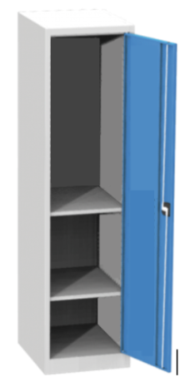
Obrázek 35: Kovová skříň s jednokřídlými dveřmi a s policemi (příklad).

REQ-020126/A
Dodavatel musí poskytnout kovovou skříň s jednokřídlými dveřmi a policemi, s následujícími parametry a vlastnostmi:
- rozměry: šířka 500 – 600 mm, hloubka 600 mm,
výška 1950 mm;
- plná zadní stěna;
- uzamykatelné jednokřídlé ocelové dveře;
- 2 polohovatelné police, nosnost police alespoň 100 kg.

Požadavky na dopravu a instalaci zařízení

Obecné požadavky

REQ-020127/A
Doprava do konečného místa určení musí být provedena Dodavatelem.
REQ-020128/A
Instalace dodávaného zařízení musí být provedena Dodavatelem. Instalace bude probíhat po částech v návaznosti na průběžně objednávané dodávky. Mezi dodáním a instalací bude Zadavatel provádět čištění jednotlivých dílů, jejich přípravu pro použití v ČP a dopravu na místo určení. Instalaci pak provede Dodavatel nejpozději do 10 dnů od vyzvání Zadavatelem, pokud Zadavatel neodsouhlasí jiný termín.
REQ-020622/A
Dodavatel musí poskytnout služby a techniku v čistých prostorech tak, aby byla zachována třída čistoty prostor, ve kterých se práce provádí, v souladu s ČS EN ISO 14644.
REQ-020623/A
Součástí instalace je i připojení zemnicích prvků jednotlivých kovových dílů k zemnicí soustavě na místě určení, a to do vzdálenosti až 15 m. Uzemnění musí splňovat požadavky ČSN 33 2000-5-54 ed. 3, a být kompatibilní s ČP třídy čistoty ISO 7 podle ČSN EN ISO 14644.
REQ-020129/A
Postupy přepravy a instalace musejí být projednány a odsouhlaseny pověřeným zástupcem Zadavatele.
REQ-020130/A
Všichni účastníci instalací se zavazují před zahájením své činnosti na místě absolvovat školení Zadavatele ohledně bezpečnosti, čistoty, ochrany životního prostředí a pracovních postupů. Obsah školení bude adekvátní místu výkonu prací a očekávaným pracovním činnostem.
REQ-020131/A
Dodavatel umožní Zadavateli dohled nad činnostmi souvisejících s dopravou a instalací.
POZN.: Jakýkoli akt dohledu neznamená, že si Zadavatel na sebe bere odpovědnost jakéhokoli druhu jiné než závazky plynoucí ze smlouvy.

Požadavky na bezpečnost zařízení

REQ-020138/A
Dodavatel musí poskytnout prohlášení o shodě pro každý typ výrobku, stanovují-li příslušné právní předpisy povinnost dodavateli prohlášením o shodě pro účely prodeje zařízení na českém trhu disponovat.
Toto prohlášení musí být v takovém případě v souladu se zákonem č. 22/1997 Sb., ve znění pozdějších předpisů.

Požadavky na jakost dodávaného zařízení

Obecné požadavky na jakost dodávaného zařízení

REQ-020139/A
Součástí dodaného výrobku bude manuál pro uživatele. Manuál musí obsahovat pokyny a popis pro:
- přepravu zařízení;
- manipulaci se zařízením;
- skladování a instalaci zařízení;
- bezpečný provoz zařízení a postupy údržby.
REQ-020140/A
Dodavatel musí poskytnout informace o provedené výstupní kontrole zařízení (produktu). Tato informace musí minimálně obsahovat prohlášení o provedení výstupní kontroly a prohlášení o shodě produktu s technickými požadavky definovanými v RSD na zařízení a o kompletností zařízení.
POZN.: Alternativně může Dodavatel poskytnout takové informace, které budou dostatečně podrobné, aby prokázali splnění všech požadavků stanovených v tomto dokumentu (jako jsou např. katalogové/technické listy, manuál pro uživatele – viz REQ-020139/A nebo jiná obdobná dokumentace).
REQ-020141/A
Dodavatel musí vytvořit a udržovat systém řízení neshody kompatibilní s ČSN EN ISO 9001.
REQ-020142/A
Po dokončení instalace zařízení musí být Dodavatelem předán Předávací protokol (viz RD-01) ke schválení a podpisu Zadavateli.
POZN.: Vzor předávacího protokolu je přílohou tohoto RSD (viz kapitola 1.4; RD-01).

